NIM : 18090090

Nama : Rina Listiana

Kelas : 4B

**DESAIN DAN PENJELASAN APLIKASI**

Ketika pertama kali aplikasi dijalankan, maka tampilannya akan seperti gambar dibawah ini.

Dan jika ingin memasukkan data mahasiswa, user tinggal mengklik tombol “Tambah Data”.

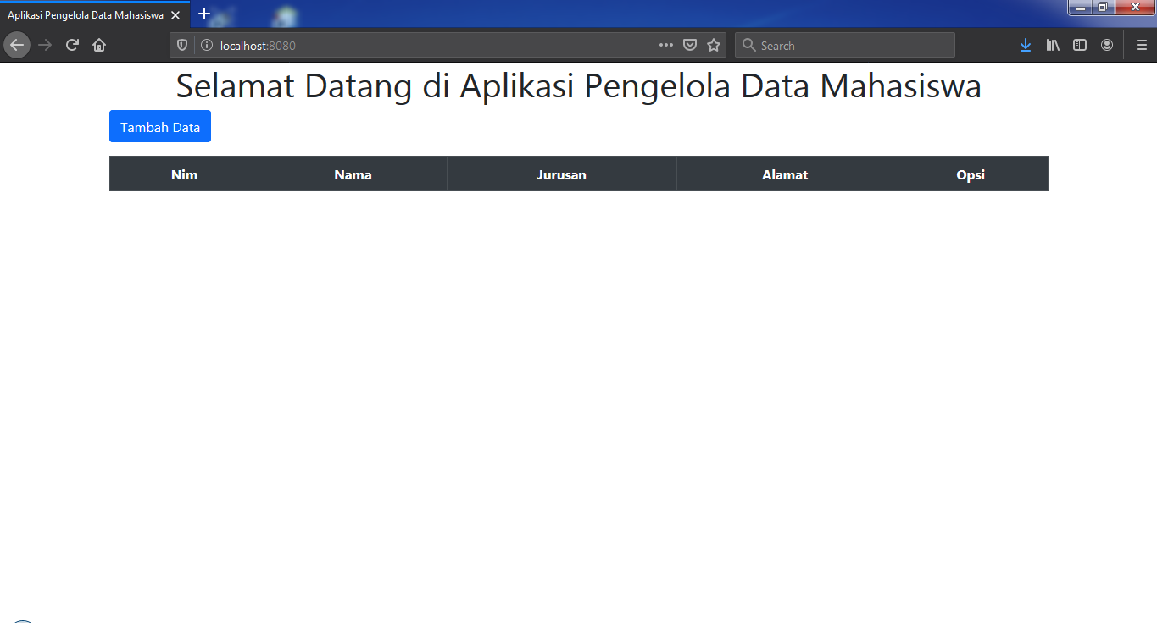

Kemudian user akan diarahkan ke form Tambah Data Mahasiswa. Disini user tinggal memasukkan sesuai dengan data yang ada, kemudian klik tombol “Simpan”.

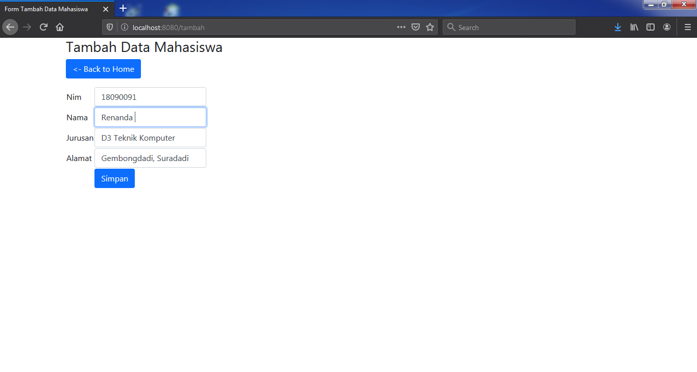

Secara otomatis, data akan disimpan kedalam database dan kemudian akan di tampilan pada layar utama.

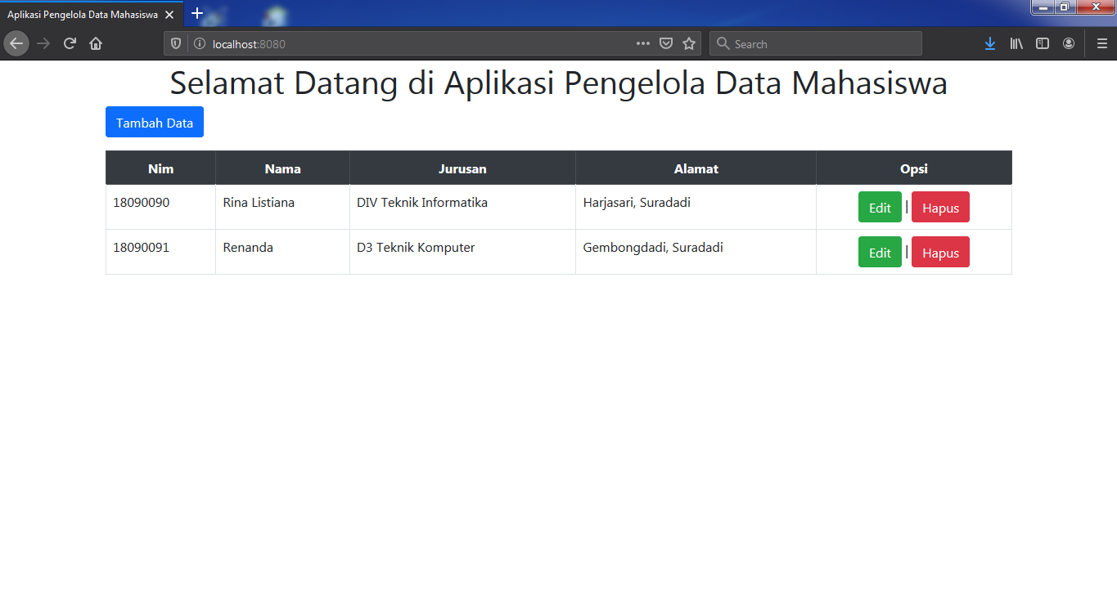

Apabila user ingin mengubah data mahasiswa, user tinggal memilih Opsi dengan mengklik tombol “Edit”. Sehingga user akan diarahkan ke form Ubah Data untuk kemudian diubah datanya sesuai keinginan user. Kemudian klik tombol “Simpan”.

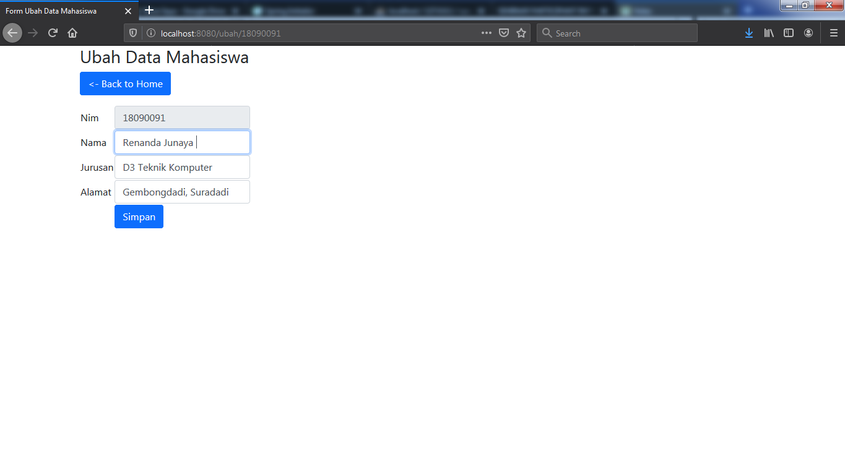

Maka, data mahasiswa yang sudah diubah akan ditampilkan kembali ke layar utama.

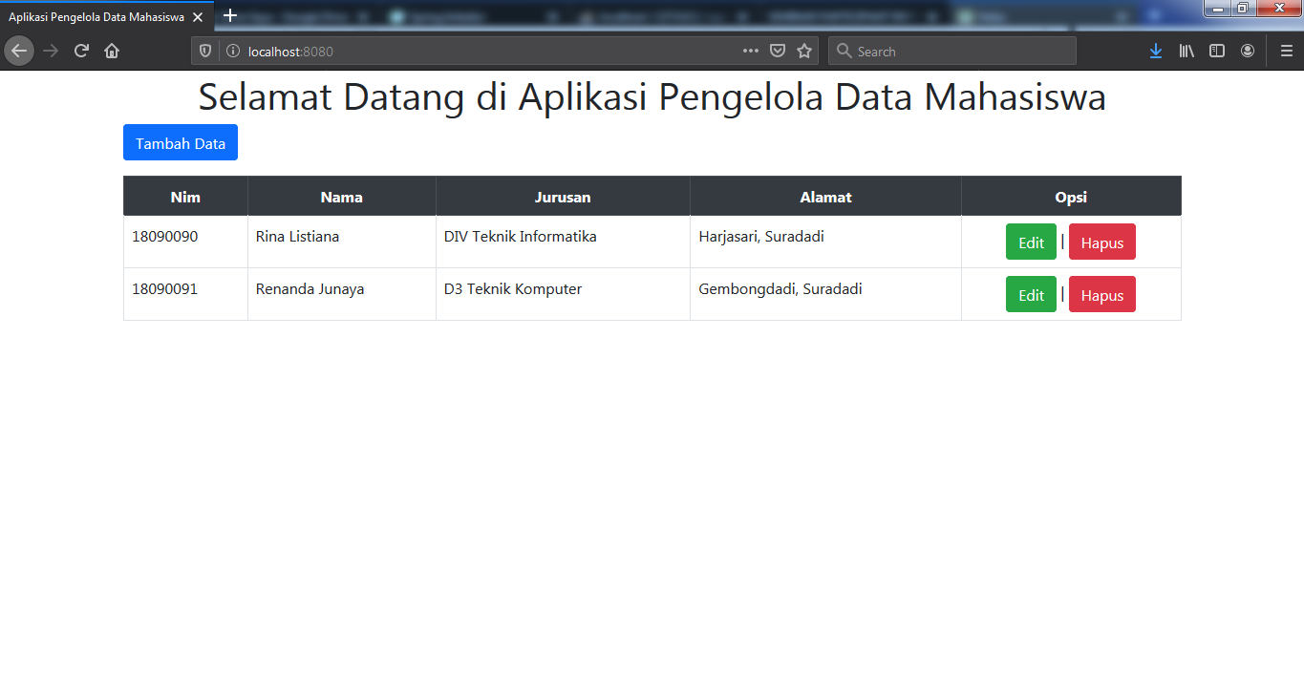

Dan Apabila user ingin menghapus data mahasiswa, user tinggal memilih Opsi dengan mengklik tombol “Hapus”, kemudian akan muncul pesan informasi untuk meyakinkan user apakah ingin menghapus data. Kemudian klik “OK”.

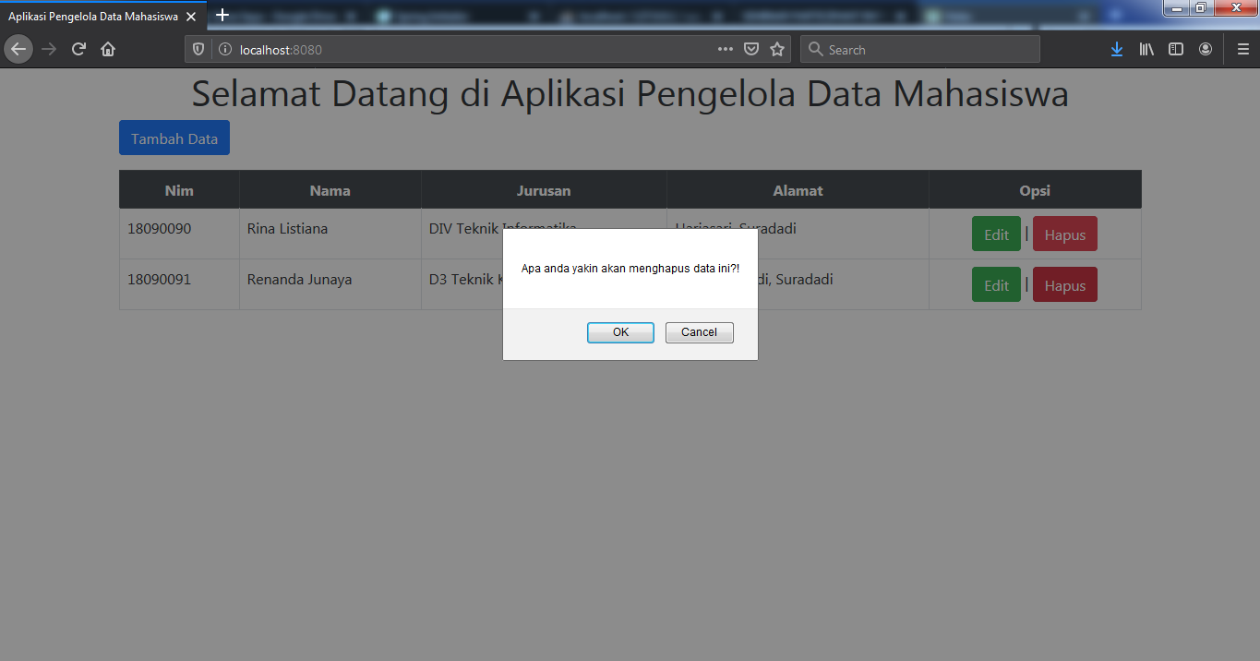

Dan data berhasil dihapus.

